Границы рыбоводного участка | Наименование водного объекта | Муниципальное образование | Площадь, га | Вид  водо-  пользо-  вания
от точки 1 (56.815824, 60.403984) по береговой линии через точки: 2 (56.813710, 60.408039), 3 (56.813099, 60.407353), 4 (56.813886, 60.404220) до точки 1 | Озеро Карасье | Муниципальное образование «город Екатеринбург» | 3,7 | совмест-ное
*- здесь и далее для обозначения географических координат точек используется
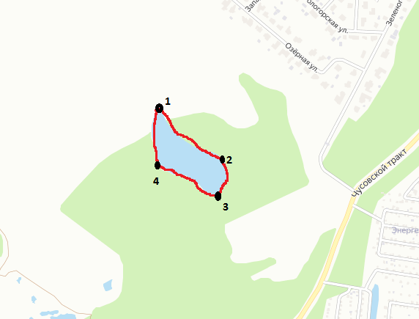Всемирная геодезическая система координат 1984 года (WGS-84)
